电源DC-DC滤波-去耦电路分析

分析一下VRM的DC-DC 电路来一起学习输出端滤波-去耦线路的知识。

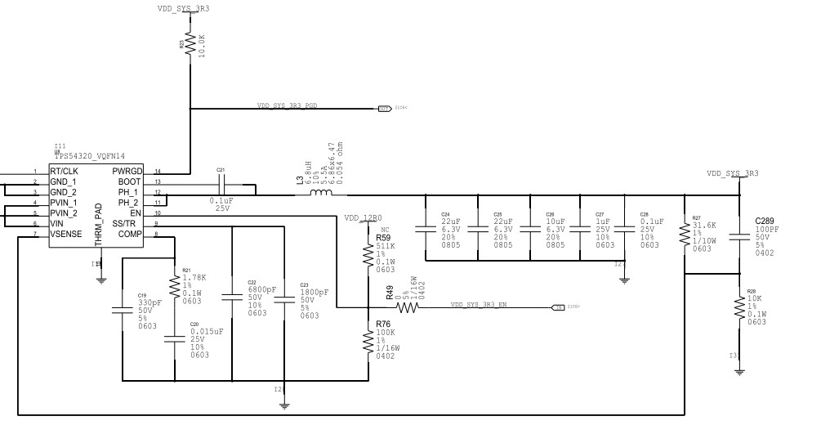

这是一个12V转3.3V电压的电路运用的是TPS54320，输出端的VDD_SYS_3R3的输出滤波电路由L3和C24,25,26,27,28组成，而好多同学会在一些书籍上看到输出端一般会加100倍关系的两个电容组成，比如：22uf和0.1uf的组合，大电容用来滤波，小电容用来去耦。对在这个输出滤波线路也有这样的组合，22uf，10uf，1uf，0.1uf的总和L3进行滤波电路组合，而0.1uf在这里便是利用其充放电速度快的特点进行对驱动后端芯片进行去耦，有过设计的同学也会发现在Layout过程中0.1uf放在22uf的旁边，而驱动芯片前段会另加0.1uf电容进行去耦，两个电容的效果并不重叠，而是增加了电源的稳定性。